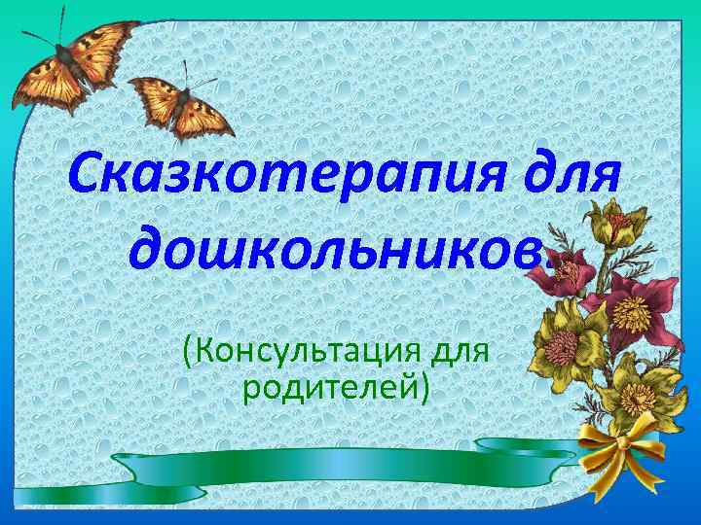

Консультация педагога-психолога

Полины Султалиевны К.

Сказка в жизни ребенка имеет весомое воспитательное значение. Она становится средством развития и воспитания буквально с первого дня жизни ребенка и сопровождает его вплоть до подросткового возраста.

Сказка является неотъемлемым элементом нравственного воспитания. Оно основано на восприятии таких базовых философских понятий, как добро и зло. Язык сказки понятен ребенку, позволяет просто и доступно объяснить малышу разницу между плохим и хорошим.

Сказка образует основы правильного поведения, навыки общения, то есть имеет важнейшее значение. Для формирования нравственных ценностей ребенка очень важны комментарии, которые родители дают во время совместного чтения. Не менее важным воспитательным моментом является обязательная победа добра над злом. Хорошие герои всегда

трудолюбивы, смелы, красивы, смекалисты, честны. Сравнивая себя с ними, ребенок перенимает высокие нравственные качества, учится находить правильные решения, думать позитивно.

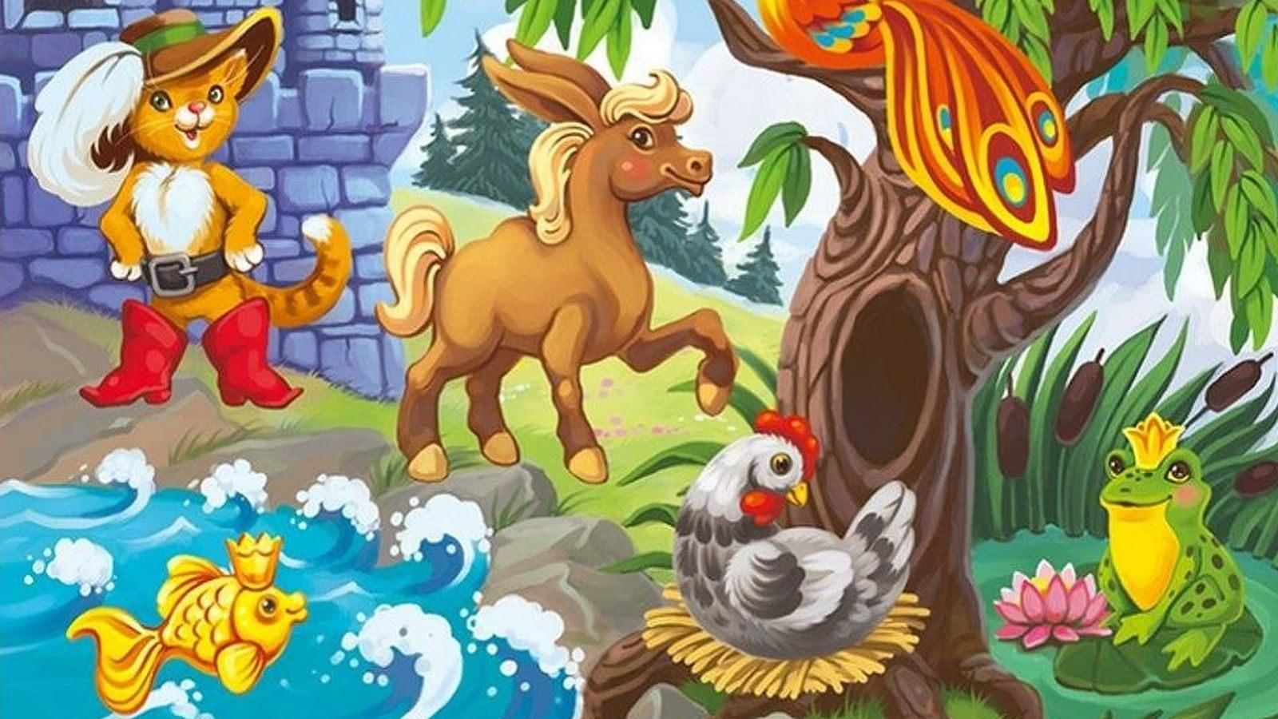

Тот искренний, жгучий интерес, который вызывает сказочное произведение у ребенка, объясняет развивающее значение сказки. Сказочное произведение развивает важнейшие коммуникативные и интеллектуальные навыки:

* образное мышление;
* активную речь;
* внимание;
* умение связно выразить мысль;
* творческие способности и фантазию.

Реплики персонажей тренируют артикуляционный аппарат и обогащают словарный запас. Развивается культура речи, формируется навык правильного произношения малоупотребительных слов. Если сказка русская народная, то в речь ребенка органично входят пословицы и поговорки. Так благодаря фольклору малыш вовлекается в пространство народной культуры.

Многочисленные варианты использования сказочного материала позволяют ребенку полностью раскрыть свой потенциал. Выразительное чтение, театрализованная постановка, кукольный или пальчиковый театр, рисование – проигрывать сюжет можно разными способами. Ребенок чувствует радость, творческую свободу, душевный подъем, становясь жителем сказочного мира.

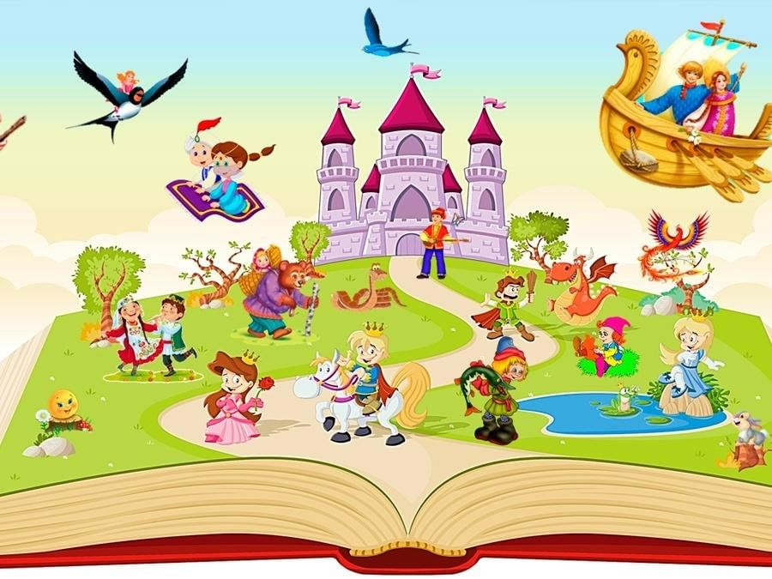

Важнейшее значение сказки еще и в том, что она позволяет ребенку видеть мир в его целостности. Проживая сказочный сюжет, он учиться сопоставлять, анализировать, делать выводы, используя не скучный дидактический материал, а погружаясь в мир удивительных персонажей, мир красочный, живой, наполненный звуками и красками.

Ни одна деталь не укроется от внимания малыша. Мама, в сотый раз

рассказывая одну и ту же сказочную историю, может упустить какую-то реплику или поворот сюжета, но ребенок – никогда. Для него каждое слово наполнено смыслом, а словесные «прорехи» грозят разрушением сказочного мира.

Сказка становится первой простейшей моделью мира, формирует мировоззрение и одновременно – умение фантазировать.

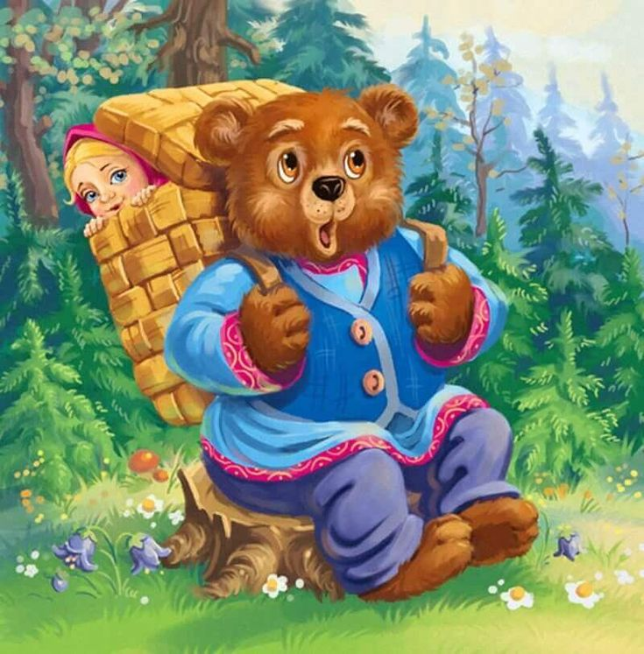

Сказка учит не только радоваться добру. Важен и тот отрицательный опыт, о котором узнает малыш. До поры до времени он не должен покидать пределы своей домашней вселенной, которая дает защиту и тепло, иначе можно встретиться с нешуточной опасностью («Золушка», «Колобок», «Три

поросенка», «Заюшкина избушка»). Слова не всегда правдивы, а значит, не следует верить на слово чужим людям.

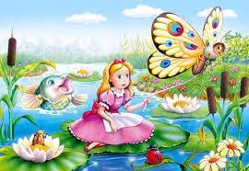

Роль сказки в развитии и воспитании ребенка настолько велика, что без нее трудно представить себе взросление современного дошкольника. Добрые и злые, щедрые и скупые, хитрые и простодушные герои сказочного произведения всегда должны быть рядом с малышом. Именно они дают ему необходимую опору в жизни, учат отличать плохое от хорошего, развивают фантазию и интеллект.